PLAN DE MELLORA
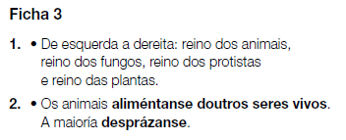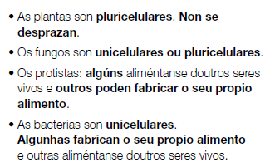

BLOQUE 2 OS SERES VIVOS

CLASIFICA A SEGUINTE LISTA DE EN FUNCIÓN AO REINO AO QUE PERTENCEN:

REINO DOS ANIMAIS | REINO DAS PLANTAS | REINO DOS FUNGOS | REINOS DOS PROTISTAS | REINO DAS BACTERIAS
- Gato  - Abella  - Serpe  - Pomba  - Caracol  - Formiga | - Leituga  - Margarida  - Limoeiro  - Acelga  - Cebola  - Pataca | - Lévedo  - Trufa  - Champiñón  - Amanita  - Peido de lobo | - Protozoo  - Ameba | - E. Coli

PROGRAMA DE AMPLIACIÓN
